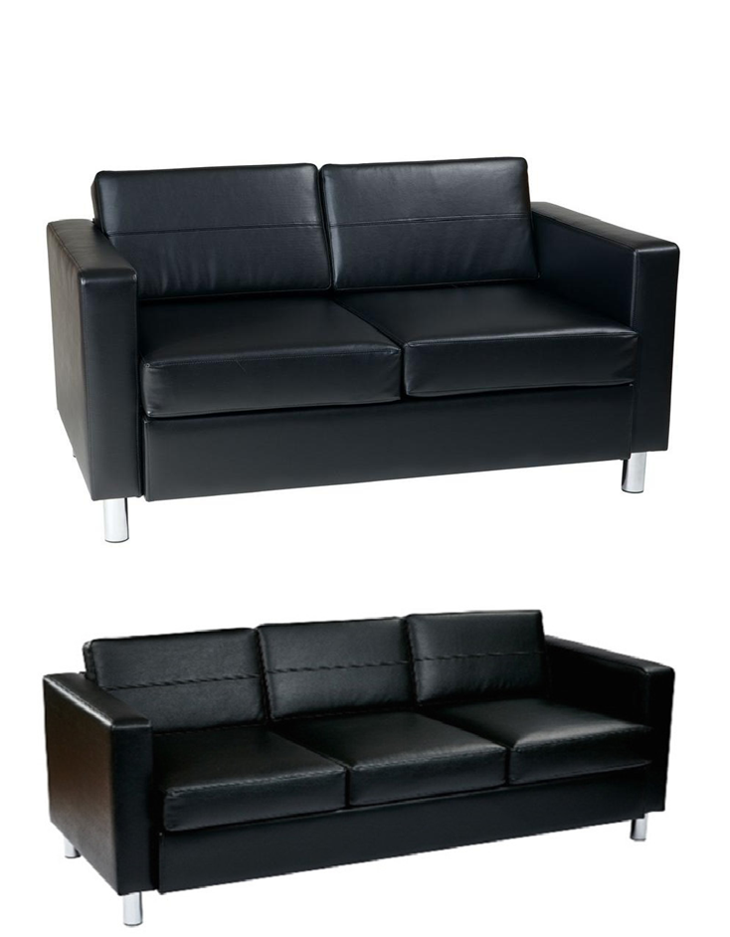
Fotos de la partida 1 y 2.

